**第７回　沖縄県　循環器専門　臨床薬剤師カンファランス　ご案内**

謹啓　時下ますますご清祥の段、お慶び申し上げます。平素は格別のご高配を賜り、厚く御礼申し上げます。下記要綱をご案内申します､宜しくご査収下さい。

謹白

★日本病院薬学認定薬剤師単位取得予定

(薬剤師の単位取得反映のためには参加者は事前に

日病薬のクラウド型会員管理システムへ登録する必要があります。）

**記**

**日時　：　　２０２５年 ２月 1９日 水 曜日　　１８：５０ ～ ２０：３０**

**場所　：**「　**株式会社 琉薬 会議室**　」**浦添市牧港５丁目６番５号**

**【　製品紹介　】１８：５０ ～ １８：５５　トーアエイヨー株式会社「 トルバプタンOD錠「TE」ご紹介」**

**１８：５５ ～ １９：００　株式会社 　琉薬「 ドクシル ご紹介 」**

**座長　：　琉球大学病院　薬剤部　教授・薬剤部長　中村 克徳先生**

**【　講 演 ①　】１９：００　～１９：１５**

**「 当院における心不全患者への多職種チームでの取り組み 」**

**講師　：　友愛医療センター　薬剤科　　山口 義樹先生**

**【　講 演 ②　】１９：１５　～１９：３０**

**「 心不全増悪による入院患者のファンタスティック４の導入実態 」**

**講師　：　浦添総合病院　薬剤部　　宮里 弥篤先生**

**【　特 別 講 演　】１９：３０　～２０：３０**

**「 　心不全評価と心不全薬物療法の最新トピック　 」**

**講師　：****琉球大学大学院医学研究科　循環器・腎臓・神経内科学講座**

**教授　楠瀬 賢也先生**

**未定**

**※　当日は情報交換の場を設けております**

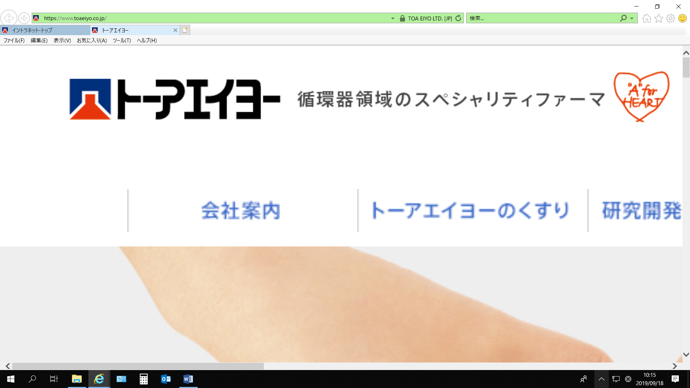 **トーアエイヨー 株式会社　/　C:\Users\y-ooga\Desktop\【卸朝礼用】　　BTPスライドに関して\【琉薬共闘企画】\琉薬　社章\image001.png 株式会社 琉薬**

**【会場のご案内】**

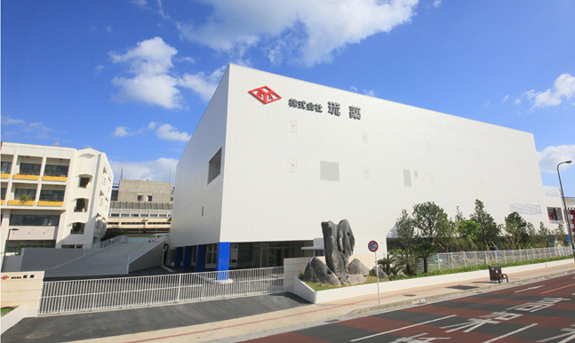

**株式会社　琉薬 （住所：浦添市牧港５丁目６番５号）**

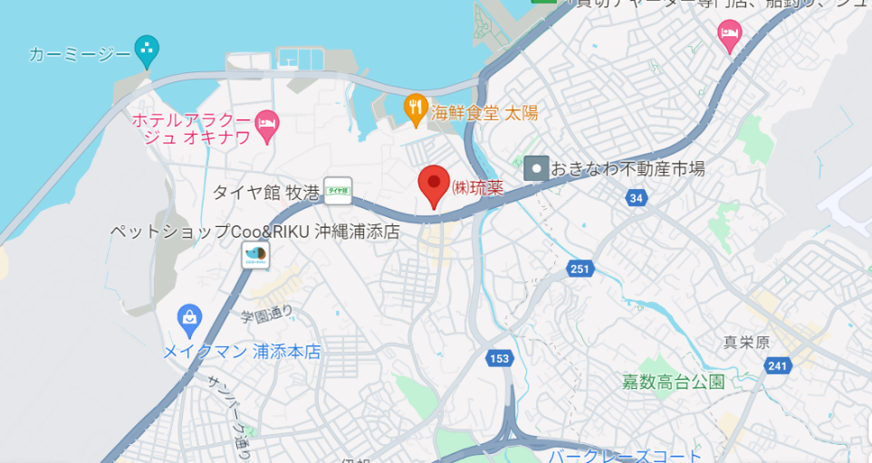

**（広域地図）**

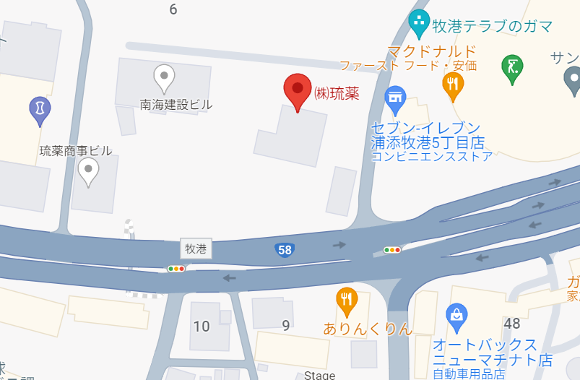

**（周辺地図）**